Витамины - вещества, которые помогают детям и взрослым быть крепкими и здоровыми.  Одни витамины помогают детям расти, другие - глазам хорошо видеть, третьи - голове - хорошо думать, быть умной. А есть витамины, которые защищают нас от болезней.  Чтобы быть здоровым, умным, сильным, человек должен получать витамины с пищей. Если ребёнок получает этих витаминов мало, то он начинает часто болеть, теряет аппетит и плохо растёт.  Лето — замечательная пора, когда вокруг свежие ягоды, фрукты, овощи.  Можно, конечно, покупать дорогие биодобавки в аптеках, но и на обычных дачных грядках растёт много всего полезного для здоровья и красоты.  Все овощи являются для человека источниками витаминов. Это особенно касается овощей свежих, только что собранных с грядки в открытом или тепличном грунте. В меньшей степени, но достаточно витаминов и в продуктах овощной переработки.  Диетологи советуют: если хотите быть абсолютно уверенными, что получаете необходимое количество витаминов, придерживайтесь простого правила. У вас на столе всегда должны находится овощи и фрукты четырёх цветов: оранжевого (морковь и апельсины), тёмно-зелёного (брокколи и шпинат), красного (помидоры и клубника) и жёлтого (перец, лимон). | Муниципальное автономное дошкольное образовательное учреждение  детский сад № 134  города Тюмени  625022, город Тюмень,  ул. Газовиков, дом 6а  ул. Ю.-Р.Г.Эрвье, дом 16 корпус 2  пр. Заречный, дом 39 корпус 1/1  8 (3452) 51-76-51, 68 – 40 -01  Зам. заведующего – Бердинская  Наталья Борисовна  8 (3452) 47-77-37, 68-25-54  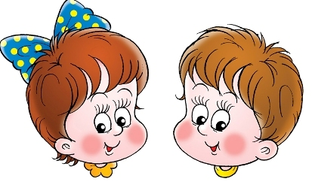  В каких продуктах содержатся витамины и для чего нужны?  - Витамин А дружит с капустой, морковкой, помидором. Если мы будем кушать эти овощи, мы будем хорошо расти, будет хорошее зрение, крепкие зубы.  - Витамин В дружит со свеклой, яблоками, репой, зелень салата. Мы будем сильными, иметь хороший аппетит, не огорчаться, не плакать по пустякам.  - Витамин С дружит с лимоном, черной смородиной, луком. Реже простужаться, будите бодрыми, быстрее выздоравливать при болезни.  - Еще полезно вам всем знать, что летом нужно загорать.  Солнце лучами кожу ласкает,  кожа от солнца у вас загорает,  И под влиянием солнца лучей  Д витамин образуется в ней!  Он очень полезен для наших костей | Муниципальное автономное дошкольное образовательное учреждение  детский сад № 134  города Тюмени  Витаминки на грядке –  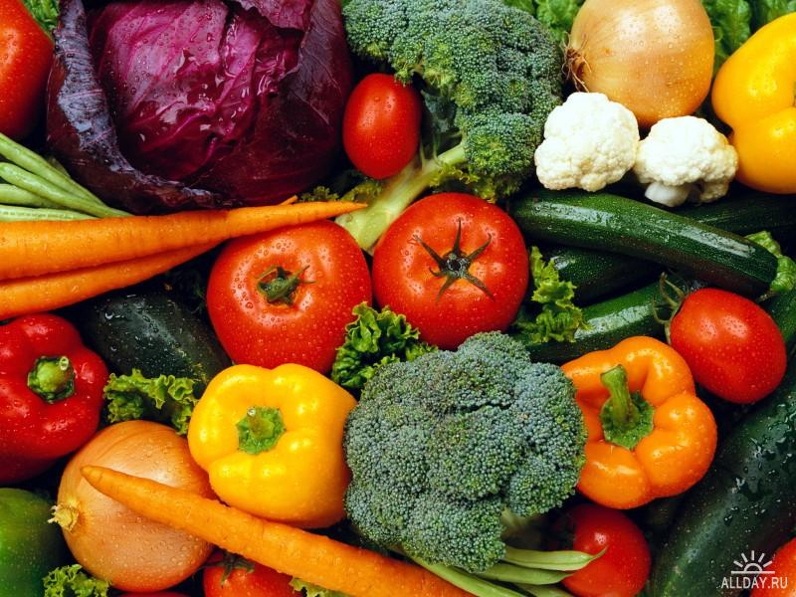  здоровье в порядке  Совершенно великолепный продукт зелёный лук.  Только витамина А в нём больше чем во всех других видах лука в 5 тысяч раз, а витамина В — в 4 раза. И не надо ждать лета! Зелёный лук без особых усилий можно вырастить на подоконнике и для полного счастья съедать по 5-6 стрелочек в день.  - Если съедать одно яблоко натощак, незадолго перед основным приемом пищи, это будет способствовать хорошему пищеварению. Фрукты твердых сортов помогают укреплять десны и зубы, так как имеют в своем составе клетчатку, белок и железо.  Черная смородина богата каротином, витаминами Р и С, эфирными маслами, органическими кислотами и дубильными веществами. Помимо самих ягод, большое количество полезных веществ содержат и ее листья,поэтому включаются в состав специальных витаминных сборов, способствующих профилактике и лечению авитаминозов.

